Firefox
【步驟一】
只要在國立公共圖書館-開始RSS訂閱網址，將顯示以下頁面
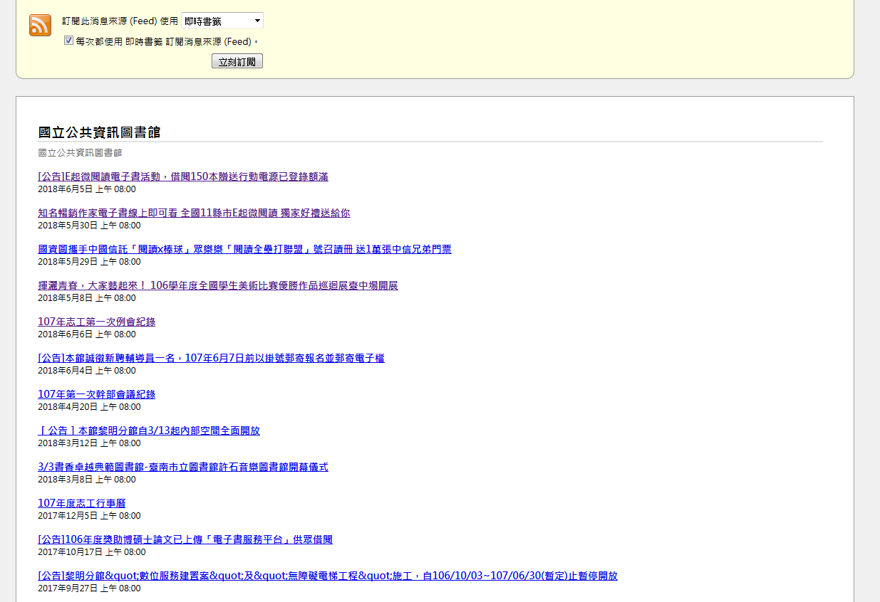選擇訂閱位置，點選立即訂閱，於左方書籤列可列出所有訂閱內容。
